МИНИСТЕРСТВО НАУКИ И ВЫСШЕГО ОБРАЗОВАНИЯ

РОССИЙСКОЙ ФЕДЕРАЦИИ

Федеральное государственное автономное образовательное учреждение высшего образования   
**«Национальный исследовательский   
Нижегородский государственный университет им. Н.И. Лобачевского»**

**(ННГУ)**

**Институт информационных технологий, математики и механики**

ЛАБОРАТОРНАЯ РАБОТА

на тему:

**«АНАЛИТИЧЕСКОЕ ПРЕОБРАЗОВАНИЕ ПОЛИНОМОВ ОТ НЕСКОЛЬКИХ ПЕРЕМЕННЫХ (СПИСКИ)»**

**Выполнил(а):** студент(ка) группы 3822Б1ФИ1

__________________ / Шпынов Н.А. /

Подпись

**Проверил:** к.т.н., доцент каф. ВВиСП

_________________ / Кустикова В.Д. /

Подпись

Нижний Новгород  
2024

**Оглавление**

Введение 2

1 Постановка задачи 3

2 Руководство пользователя 4

2.1 Приложение для демонстрации работы списков 4

2.2 Приложение для демонстрации работы полиномов 5

3 Руководство программиста 7

3.1 Использованные алгоритмы 7

3.2 Описание классов 10

Заключение 20

Литература 21

Приложения 22

Приложение А. Реализация методов классов TList 22

Приложение B. Реализация методов классов THeadRingList. 24

Приложение C. Реализация методов классов TMonomial. 25

Приложение D. Реализация методов классов TPolynomial. 26

# Введе**н**ие

Работу с полиномами можно существенно облегчить с помощью машины. Для реализации представления полиномиальных выражений в коде часто используется циклический список.

Связанный список в C++ –это линейная структура данных, где каждый элемент представляет собой отдельный объект, называемый узлом. Каждый узел состоит из двух частей: данных и ссылки на следующий узел в последовательности.

Циклический список с головой –это связный список, в котором последний узел списка указывает на первый узел, создавая цикл. Это позволяет эффективно обходить список без необходимости доходить до конца и возвращаться к началу.

# Постановка задачи

Цель – реализовать представление полиномов и операций над ними с помощью циклического списка.

Задачи:

1. Разработка структуры данных связного списка.
2. Разработка структуры данных циклического списка на основе связного.
3. Разработка представления классов и структуры их наследования. Для представления полинома постфиксной форме, следует создать соответствующий класс, вспомогательные структуры и соответствующую систему наследования.
4. Определение операций. Разработать алгоритмы и функции для выполнения операций, таких как сложение полиномов, вычисление результата выражения и т.д.
5. Тестирование и отладка. Как и при любой разработке программного обеспечения, в конце необходимо провести тестирование и отладку кода. Следует обнаружить и исправить возможные ошибки и проблемы, а также убедиться в правильности функционирования.

# Руководство пользователя

## Приложение для демонстрации работы списков

1. Запустить sample_tlist.exe. В результате появится следующее окно (рис. 1):

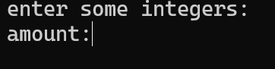

1. Основное окно приложения

На этом шаге потребуется ввести количество элементов в будущем списке

1. После ввода его размера, следует ввести свои числа по порядку через пробел или enter (рис. 2):

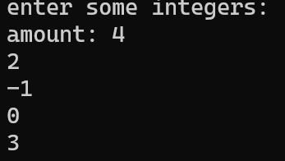

1. Ввод длин
2. Программа выводит полученный список и попросит произвести несколько операций (добавление элемента после заданного, добавление перед ним, удаление элемента по выбору) над списком, чтобы показать исправность своей работы (рис. 3):

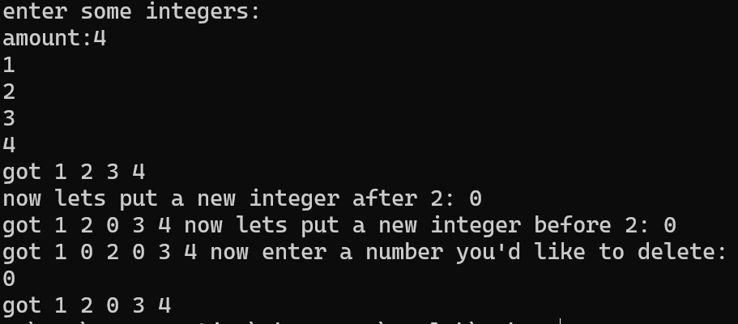

1. Вывод

## Приложение для демонстрации работы полиномов

1. Запустить sample_polynom.exe. В результате появится следующее окно (рис. 4):

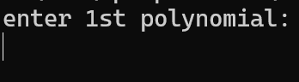

1. Основное окно приложения
2. Требуется ввести два полинома по очереди. Использовать можно только переменные x, y, z. Для обозначения степени (от 0 до 9) использовать «^» (рис. 5):

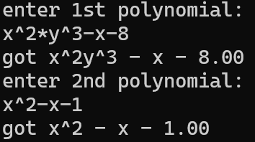

1. Ввод полиномов
2. Далее программа для проверки выведет примеры операций над полиномами и предложит посчитать их значения в конкретной точке (рис. 6):

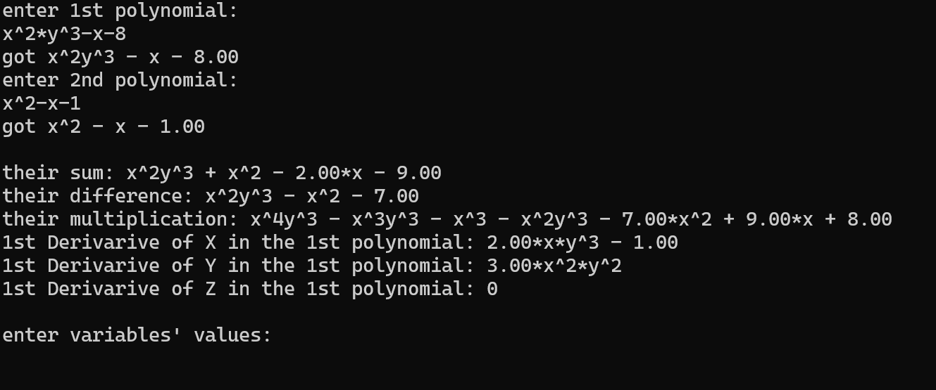

1. Проверка
2. Программа считает результат и выводит его (рис. 7).

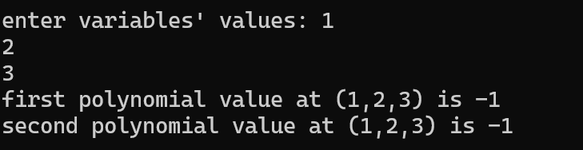

1. Итог

# Руководство программиста

## Использованные алгоритмы

### Списки

Связанный список в C++ – это линейная структура данных, где каждый элемент представляет собой отдельный объект, называемый узлом. Каждый узел состоит из двух частей: данных и ссылки на следующий узел в последовательности.

Реализованные функции (слева связный список, справа циклический):

1. Добавление нового звена списка в начало

Добавляет новый элемент в начало списка, переназначая на него pFirst

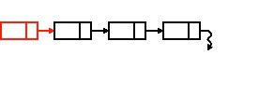

1. Добавление нового звена после заданного

Ищет заданный элемент и производит вставку после него

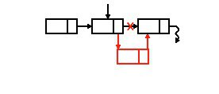

1. Добавление нового звена перед заданным:

Ищет заданный элемент и производит вставку после предыдущего ему элемента (т.е. перед заданным)

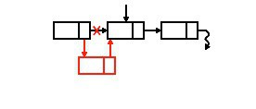

1. Добавление нового звена в конец:

Добавляет новый элемент в конец списка, переназначая на него pLast

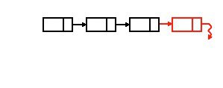

1. Удаление звена из списка:

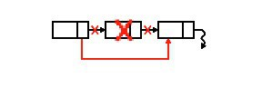

Циклический список с головой – это связный список, в котором последний узел списка указывает на первый узел, создавая цикл. Это позволяет эффективно обходить список без необходимости доходить до конца и возвращаться к началу.

Реализованные функции (слева связный список, справа циклический):

1. Добавление нового звена списка в начало

Добавляет новый элемент в начало списка, переназначая на него pFirst

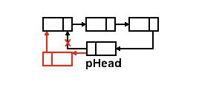

1. Добавление нового звена после заданного

Ищет заданный элемент и производит вставку после него

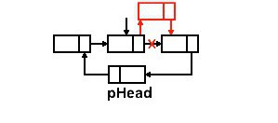

1. Добавление нового звена перед заданным:

Ищет заданный элемент и производит вставку после предыдущего ему элемента (т.е. перед заданным)

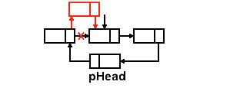

1. Добавление нового звена в конец:

Добавляет новый элемент в конец списка, переназначая на него pLast

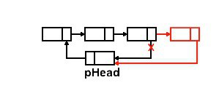

1. Удаление звена из списка:

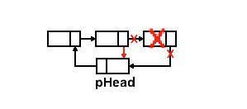

### Моном

Моном – выражение в математике, представляющее собой произведение переменных в любой степени и константы.

В программе каждый моном описан его коэффициентом перед переменными и трехзначным числом, характеризующим степени переменных.

Реализованные функции:

Перевод значения монома в строку  
 представляет коэффициент монома и его степень в виде строки $\left\{\begin{aligned}coef=5 \\ degr=231\end{aligned}→5x^{2}y^{3}z\right.$

### Полином

Полином – выражение в математике, представляющее собой сумму мономов.

В программе полином представлен как циклический список из мономов.

Реализованные операции:

1. Перевод значения полинома в строку

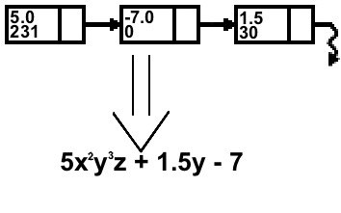

1. Вставка монома в полином.

Получает на вход моном, определяет его место в полиноме и производит туда вставку. Если исходный полином пустой, по умолчанию производится вставка в начало. Добавление нуля пропускается, только если полином не пустой.

Далее метод проходит по списку мономов с его начала и производит либо вставку после элемента с большей степенью, либо если в полиноме найден моном с такой же степенью, коэффицинет нового монома прибавляется в уже существующий, а вставка нового не производится. Если в результате операции вставки в одном из мономов получается коэффициенгт 0, то моном удаляется из списка. (за исключением случая, когда весь полином равен 0, тогда 0 оставляется)

1. Сложение полиномов.

Складывает полиномы. Вставляет все мономы из второго полинома в первый. Случай нуля, пустого монома, монома с той же степенью, что и у одного из уже существующих и прочее обрабатываются фунцией вставки в полином.

1. Вычитание полиномов.

Вычитает один полином из другого путем прибавления полинома, взятого с противопрложным знаком. Случай нуля, пустого монома, монома с той же степенью, что и у одного из уже существующих и прочее обрабатываются фунцией вставки в полином.

1. Умножение полинома на константу.

Если константа равна нулю, сразу возвращается 0. Далее проходит по списку мономов, создавая новый моном с такой же степенью и коэффициентов равнымя коэффициенту данного на заданную константу. Производится вставка нового монома в результирующий полином. Случай нуля, пустого монома, монома с той же степенью, что и у одного из уже существующих и прочее обрабатываются фунцией вставки в полином.

1. Умножение полиномов.

Перемножает полиномы. Для каждого элемента исходного полинома производится поэлементный обход заданного полинома. Таким образом каждый моном из первого полинома умножается на каждый из второго. То есть создается новый моном, степень которого равна сумме исходных, а коэффициент равен произведению исходных.

Производится вставка нового монома в результирующий полином. Случай нуля, пустого монома, монома с той же степенью, что и у одного из уже существующих и прочее обрабатываются фунцией вставки в полином.

1. Сравнение полиномов.

Сначала сравнивает размеры двух полиномов. Если размеры полиномов равны, производится одновременный поэлементный обход полиномов, сравнивая соответствующие мономы (их степени и коэффициенты). Одновременный обход производится потому, что звенья мономов всегда лежат упоядоченно.

1. Значение полинома в точке.

Считает значение полинома в точке, введенной пользователем. Производится поэлементный обход списка мономов. Для каждого монома из списка считаются индивидуальные степени для каждой переменной, после чего подставляются введенные данные и полученное значение для каждого монома прибавляются к ответу.

1. Производная по переменной от полинома.

Считает производную полинома по заданной переменной. Производится обход списка мономов. Для каждого монома выполняется операция: если в мономе представлена данная переменная (это определяется по степени), то сначала считается ее собственная степень, далее коэффициент монома умножается на эту степень, а она сама уменьшается на 1. Полученный моном записывается в результирующий список. Если даннной переменной в мономе нет, то моном пропускается. Случай нуля, пустого монома, монома с той же степенью, что и у одного из уже существующих и прочее обрабатываются фунцией вставки в полином.

## Описание классов

### Класс TNode

template <typename TData>class TNode {

public:

    TData data;

    TNode* pNext;

    TNode() {

        data = TData();

        pNext = nullptr;

    }

    TNode(const TData& d, TNode* pN = nullptr) {

        data = d;

        pNext = pN;

    }

    TNode(const TNode& Node) {

        data = Node.data;

        pNext = Node.pNext;

    }

};

Поля:

data – информация, лежащая в узле

pNext – указатель на следующий узел списка

Конструкторы:

**TNode()** – конструктор по умолчанию.

TNode(const TData& d, TNode* pN = nullptr) – конструктор с параметром.

Назначение: создание узла с заданной информацией и указателем.

Входные данные: d – информация, pN – указатель.

TNode(const TNode& Node) – конструктор копирования.

Назначение: создание узла из заданного.

Входные данные: Node – узел.

### Класс TList

template <typename TData>class TList {

protected:

    TNode<TData>* pFirst;

    TNode<TData>* pLast;

    TNode<TData>* pStop;

    TNode<TData>* pPrev;

    TNode<TData>* pCurrent;

public:

    TList() {

        pFirst = nullptr;

        pLast = nullptr;

        pCurrent = nullptr;

        pStop = nullptr;

        pPrev = nullptr;

    }

    TList(const TList<TData>&);

    TList(TNode<TData>*);

    virtual ~TList() {clear();}

    virtual void InsertFirst(const TData&);

    void InsertLast(const TData&);

    void InsertBefore(const TData& after, const TData& ND);

    void InsertAfter(const TData& previous, const TData& ND);

    void DeleteNode(TNode<TData>* node);

    void DeleteCurrentNode() {DeleteNode(pCurrent);}

    bool operator==(const TList<TData>& l) const;

    TNode<TData>* GetCurrent() {return pCurrent;}

    bool IsEnded() const { return pCurrent == pStop; }

    bool IsEmpty() const {return pFirst == nullptr;}

    TNode<TData>* Search(const TData& d);

    TNode<TData>* Search(const TNode<TData>* node);

    void next() {

        if ((pCurrent == pStop) ||(pCurrent == nullptr))

            throw;

        pPrev = pCurrent;

        pCurrent = pCurrent->pNext;

    }

    void reset() {

    pCurrent = pFirst;

    pPrev = nullptr;

    }

    virtual void clear();

};

*Поля*:

pFirst – указатель на первое звено списка.

pLast – указатель на последнее звено списка.

pStop – указатель на конец списка.

pPrev – указатель на звено, идущее перед текущим.

pCurrent – указатель на текущее звено.

*Конструкторы*:

**TList(const TList<TData>& l)** – конструктор копирования.

Назначение: создание элемента класса **TList**, равного данному.

Входные данные: l – список.

**TList(const TList<TData>& l)** – конструктор c параметром.

Назначение: создание элемента класса **TList** из узла.

Входные данные: l – узел.

Методы:

virtual void InsertFirst(const TData& ND) – вставка узла в начало списка.

Входные данные: **ND** – содержимое вставляемого узла.

Выходные данные: нет.

void InsertLast(const TData& **ND**)– вставка в конец списка.

Входные данные: **ND** – содержимое вставляемого узла.

Выходные данные: нет.

void InsertBefore(const TData& after, const TData& ND) – вставка перед заданным узлом.

Входные данные: **after** – узел, перед которым нужно произвести вставку, **ND** – содержимое вставляемого узла.

Выходные данные: нет.

void InsertAfter(const TData& previous, const TData& ND)– вставка после заданного узла.

Входные данные: **previous** – узел, после которого нужно произвести вставку, **ND** – содержимое вставляемого узла.

Выходные данные: нет.

void DeleteNode(TNode<TData>* node) – удаление заданного узла.

Входные данные: **node** – заданный узел.

Выходные данные: нет.

    void DeleteCurrentNode() – удаление текущего узла.

Входные данные: нет.

Выходные данные: нет.

    TNode<TData>* GetCurrent() – получение текущего элемента.

Входные данные: нет.

Выходные данные: текущий элемент.

    bool IsEnded() const – проверяет, дошел ли указатель на текущий элемент до конца списка.

Входные данные: нет.

Выходные данные: **true** если дошел, **false** если нет.

    bool IsEmpty() const – проверка списка на заполненность.

Входные данные: нет.

Выходные данные: **true** если пуст, **false** если нет.

  TNode<TData>* Search(const TData& d) – поиск узла с заданным содержимым.

Входные данные: **d** – содержимое искомого узла.

Выходные данные: найденный узел.

    TNode<TData>* Search(const TNode<TData>* node) – поиск по списку. узла, одинакового с данным.

Входные данные: **node** – узел для поиска.

Выходные данные: науденный узел.

    void next()– переходит к следующему элементу.

Входные данные: нет.

Выходные данные: нет.

    void reset() – ставит указатель на текущий элемент в начало списка.

Входные данные: нет.

Выходные данные: нет.

**virtual void clear(**) – очищает список.

Входные данные: нет.

Выходные данные: нет.

Операторы:

**bool operator==(const TList<TData>& l) const** – оператор сравнения.

Входные данные: **l** – список, с которым идет сравнение.

Выходные данные: **true** если равны, **false** если нет.

### Класс THeadRingList

template <typename TData> class THeadRingList : public TList<TData> {

public:

    TNode<TData>* pHead;

    THeadRingList() :TList<TData>() {

        pHead = new TNode<TData>();

        pHead->pNext = pHead;

        pStop = pHead;

    }

    THeadRingList(const THeadRingList<TData>& l) :TList<TData>(l) {

        pHead = new TNode<TData>(l.pHead->data, pFirst);

        if (!l.IsEmpty())

            pLast->pNext = pHead;

        pStop = pHead;

    }

    ~THeadRingList() { delete pHead;}

    void InsertFirst(const TData& d);

    void clear();

  const THeadRingList<TData>& operator=(const THeadRingList<TData>& l);

};

Поля:

**pHead**– указатель на заглавный узел.

Конструкторы:

**THeadRingList()** – конструктор по умолчанию.

Назначение: создание базового элемента класса **THeadRingList**.

Входные данные: l – список.

**THeadRingList(const THeadRingList<TData>& l)** – конструктор копирования.

Назначение: создание элемента класса **THeadRingList**, равного данному.

Входные данные: l – список.

Методы:

void InsertFirst(const TData& d) – вставка в начало списка.

Входные данные: нет.

Выходные данные: **d** – содержимое для вставляемого узла.

    void clear() – очищение списка

Входные данные: нет.

Выходные данные: нет.

Операторы:

**const THeadRingList<TData>& operator=(const THeadRingList<TData>& l)** – оператор присваивания.

Входные данные: **l** – исходный узел.

Выходные данные: возвращает новый узел.

### Класс TMonomial

class TMonomial {

public:

    double coef;

    short int degr;

    TMonomial() {

        coef = 0;

        degr = -1;

    };

    TMonomial(double d, short int i) {

        coef = d;

        degr = i;

    };

    bool operator<(const TMonomial& m) const {return degr < m.degr;};

    bool operator>(const TMonomial& m) const {return degr > m.degr;}

    bool operator<=(const TMonomial& m) const {return degr <= m.degr;}

    bool operator>=(const TMonomial& m) const {return degr >= m.degr;}

    bool operator==(const TMonomial& m) const { return degr == m.degr;}

    bool operator!=(const TMonomial& m) const { return degr != m.degr;}

    string ToString() const;

    friend ostream& operator<<(ostream& out, const TMonomial& m) {

        out << m.ToString();

        return out;

    }

};

Поля:

coef – коэффициент перед переменными.

degr – степени переменных.

Конструкторы:

**TMonomial()** – конструктор по умолчанию.

Назначение: создание базового элемента класса **TMonomial**.

Входные данные: нет.

**TMonomial(double d, short int i)** – конструктор с параметром.

Назначение: создание элемента класса **TMonomial** с заданными коэффициентом и степенями.

Входные данные: **d** – коэффициент, **i** – степени.

Методы:

**string ToString() const** – вывод данных из монома в качестве строки.

Входные данные: нет.

Выходные данные: строка с данными.

Операторы:

**bool operator<(const TMonomial& m) const**

**bool operator<(const TMonomial& m) const**

**bool operator<(const TMonomial& m) const**

**bool operator<(const TMonomial& m) const**

**bool operator<(const TMonomial& m) const**

**bool operator<(const TMonomial& m) const**

– семейство операторов сравнения.

Входные данные: **m** – моном, с которым идет сравнение.

Выходные данные: **true** если условие оператора выполнено, **false** если нет.

### Класс TPolynomial.

class TPolynomial {

private:

    void PutNewMonomialInPlace(TMonomial& m);

    void DividePolynomialName(const string& name);

protected:

    string name;

    THeadRingList<TMonomial> monomials;

public:

    TPolynomial() : monomials(){}

    TPolynomial(const string& n) : monomials() {

        name = n;

        DividePolynomialName(n);

    };

    TPolynomial(const THeadRingList<TMonomial>& l){ monomials = l;}

    TPolynomial(const TPolynomial& p){

        name = p.name;

        monomials = p.monomials;

    }

    string ToString() const;

    ~TPolynomial() {};

    bool operator==(const TPolynomial& p) const;

    TPolynomial operator+(const TPolynomial&);

    TPolynomial operator-(const TPolynomial&);

    TPolynomial operator*(const TPolynomial&);

    TPolynomial operator*(const double&);

    const TPolynomial& operator=(const TPolynomial& p);

    double operator()(const double x, const double y, const double z) const;

    TPolynomial DerivativeX() const;

    TPolynomial DerivativeY() const;

    TPolynomial DerivativeZ() const;

    friend ostream& operator<<(ostream& out, TPolynomial& p) {

        out << p.ToString();

        return out;

    }

};

Поля:

name – собственное имя полинома.

monomials – список мономов полинома.

Конструкторы:

**TPolynomial()** – конструктор по умолчанию.

Назначение: создание базового элемента класса **TPolynomial**.

Входные данные: нет.

**TPolynomial(const string& n)** – конструктор с параметром.

Назначение: создание элемента класса **TPolynomial** из заданной строки.

Входные данные: **n** – строка.

TPolynomial(const THeadRingList<TMonomial>& l)– конструктор с параметром.

Назначение: создание элемента класса **TPolynomial** из заданного списка мономов.

Входные данные: **l** – список мономов.

TPolynomial(const TPolynomial& p)– конструктор копирования.

Назначение: создание элемента класса **TPolynomial** из заданного элемента класса **TPolynomial**.

Входные данные: **p** – полином.

Методы:

**void PutNewMonomialInPlace(TMonomial& m)** – вставка нового монома в полином.

Входные данные: **m** – моном для вставки.

Выходные данные: нет.

**void DividePolynomialName(const string& name)** – перевод строки в данные, хранящиеся в классе полинома.

Входные данные: **name** – строка, являющаяся полиномом.

Выходные данные: нет.

**string ToString() const** – перевод данных из полинома в строку.

Входные данные: нет.

Выходные данные: строка, являющаяся полиномом.

**TPolynomial DerivativeX() const**

**TPolynomial DerivativeY() const**

**TPolynomial DerivativeZ() const**

– семейство методов, расчитывающее производные соответствующих переменных от полинома.

Входные данные: нет.

Выходные данные: полином, являющийся производной по соответствующей переменной от исходного.

Операторы:

**bool operator==(const TPolynomial& p) const** – оператор сравнения.

Входные данные: **p** – полином для сравнения.

Выходные данные:**true** если полиномы равны, **false** если нет.

**TPolynomial operator+(const TPolynomial& p)** – оператор сложения.

Входные данные: **p** – полином для сложения.

Выходные данные:результат от сложения полиномов.

**TPolynomial operator-(const TPolynomial& p)** – оператор умножения.

Входные данные: **p** – полином для вычитания.

Выходные данные: результат от вычитания полинома из исходного.

**TPolynomial operator*(const TPolynomial& p)** – оператор умножения.

Входные данные: **p** – полином для умножения.

Выходные данные: результат от перемножения полиномов.

**TPolynomial operator*(const double& a)** – оператор умножения на константу.

Входные данные: **a** – константа

Выходные данные: результат от умножения полинома на константу.

**const TPolynomial& operator=(const TPolynomial& p)** – оператор присваивания.

Входные данные: **p** – полином на присванивание.

Выходные данные: новый полином.

**double operator()(const double x, const double y, const double z) const** – арифметический оператор.

Входные данные: **x, y, z** – значения соответствующих переменных.

Выходные данные: значение полинома в заданной точке.

friend ostream& operator<<(ostream& out, TPolynomial& p) – оператор вывода

Входные данные: out – поток вывода, p – полином для вывода.

Выходные данные: полином в потоке вывода.

# Заключение

Реализация работы с полиномами при помощи списков оказалась эффективным подходом, позволяющим удобно хранить, оперировать ими, считать производные и частные значения. Этот метод легко был создан на основе циклиеских, функционал которых оказался крайне полезным для выполнения задачи.

# Литература

1. Списки в c++

[https://pvs-studio.ru/ru/blog/terms/6684/].

1. Алгоритм преобразования в постфиксную форму

[https://ru.stackoverflow.com/questions/465356/Циклический-список-для-представления-людей]

1. Справочник по С++ [[https://prog-cpp.ru/cpp](https://prog-cpp.ru/cpp/)].
2. Справочник по С++ [[https://en.cppreference.com/w](https://en.cppreference.com/w/)].

# Приложения

## Приложение А. Реализация методов классов TList

template <typename TData> TList<TData>::TList(const TList<TData>& l) {

    if (l.IsEmpty())

    {

        pFirst = nullptr;

        pLast = nullptr;

        pCurrent = nullptr;

        pStop = nullptr;

        return;

    }

    pFirst = new TNode<TData>(*l.pFirst);

    pCurrent = pFirst;

    pStop = nullptr;

    TNode<TData>* tmpNode = pFirst;

    TNode<TData>* tmpNode1 = pFirst->pNext;

    while (tmpNode1 != nullptr) {

        tmpNode->pNext = new TNode<TData>(tmpNode1->data);

        tmpNode = tmpNode->pNext;

        tmpNode1 = tmpNode1->pNext;

    }

    pLast = tmpNode;

}

template <typename TData> TList<TData>::TList(TNode<TData>* d) {

    pFirst = d;

    TNode<TData>* tmpNode = d;

    while (tmpNode->pNext != nullptr) {

        tmpNode = tmpNode->pNext;

    }

    pLast = tmpNode;

    pCurrent = pFirst;

    pStop = nullptr;

}

template <typename TData> TNode<TData>* TList<TData>::Search(const TData& d) {

    reset();

    while ((pCurrent != pStop) && (pCurrent->data != d))

        next();

    return (pCurrent == pStop) ? nullptr : pCurrent;

}

template <typename TData> TNode<TData>* TList<TData>::Search(const TNode<TData>* node) {

    return Search(node->data);

}

template <typename TData> void TList<TData>::InsertFirst(const TData& d) {

    TNode<TData>* nFirst = new TNode<TData>(d, pFirst);

    pFirst = nFirst;

    if (pLast == nullptr) {

        pLast = pFirst;

    }

    pCurrent = pFirst;

}

template <typename TData> void TList<TData>::InsertLast(const TData& d) {

    if (IsEmpty()) {

        InsertFirst(d);

        return;

    }

    TNode<TData>* nLast = new TNode<TData>(d, pStop);

    pLast->pNext = nLast;

    pLast = nLast;

    pCurrent = nLast;

}

template <typename TData> void TList<TData>::InsertBefore(const TData& after, const TData& ND) {

    TNode<TData>* TNow = Search(after);

    if (TNow == nullptr) {

        throw std::exception("Element not found");

    }

    pPrev->pNext = new TNode<TData>(ND, TNow);

    return;

}

template <typename TData> void TList<TData>::InsertAfter(const TData& prev, const TData& ND) {

    TNode<TData>* TNow = Search(prev);

    if (TNow->pNext == pStop) {

        throw std::exception("Element not found");

    }

    TNode<TData>* nNode = new TNode<TData>(ND, TNow->pNext);

    TNow->pNext = nNode;

}

template <typename TData> void TList<TData>::DeleteNode(TNode<TData>* node) {

    if (pFirst == nullptr)

        throw std::exception("Element not found");

    if (pFirst == node)

    {

        pFirst = pFirst->pNext;

        delete node;

        return;

    }

    Search(node);

    pPrev->pNext = pCurrent->pNext;

    if (pCurrent->pNext == pStop) {

        pLast = pPrev;

    }

    delete pCurrent;

    pCurrent = pPrev->pNext;

}

template <typename TData> void TList<TData>::clear() {

    if (pFirst == nullptr)

        return;

    TNode<TData>* TNow = pFirst;

    TNode<TData>* TNext = pFirst->pNext;

    while (TNext != pStop) {

        delete TNow;

        TNow = TNext;

        TNext = TNow->pNext;

    }

    pFirst = nullptr;

    pLast = nullptr;

    pCurrent = nullptr;

    pStop = nullptr;

}

template <typename TData> bool TList<TData>::operator==(const TList<TData>& l) const {

    TList<TData> tmpThis = TList<TData>(*this);

    TList<TData> tmpL = TList<TData>(l);

    tmpThis.reset();

    tmpL.reset();

    while ((!tmpThis.IsEnded()) && (!tmpL.IsEnded())) {

        if (tmpThis.GetCurrent()->data != tmpL.GetCurrent()->data)

            return false;

        tmpThis.next();

        tmpL.next();

    }

    if (!tmpThis.IsEnded() || !tmpL.IsEnded())

        return false;

    return true;

}

## Приложение B. Реализация методов классов THeadRingList.

template <typename TData> void THeadRingList<TData>::InsertFirst(const TData& d){

    TList<TData>::InsertFirst(d);

    pLast->pNext = pHead;

    pHead->pNext = pFirst;

}

template <typename TData>

const THeadRingList<TData>& THeadRingList<TData>::operator=(const THeadRingList<TData>& l) {

    if (this == &l)

        return *this;

    pFirst = new TNode<TData>(*l.pFirst);

    pHead = new TNode<TData>();

    pHead->pNext = pFirst;

    pStop = pHead;

    pCurrent = pFirst;

    TNode<TData>* tmp = l.pFirst->pNext;

    while (tmp != l.pStop) {

        pCurrent->pNext = new TNode<TData>(*tmp);

        pCurrent = pCurrent->pNext;

        tmp = tmp->pNext;

    }

    pCurrent->pNext = pStop;

    pLast = pCurrent;

    pCurrent = pFirst;

    return (*this);

}

template <typename TData> void THeadRingList<TData>::clear() {

    TList<TData>::clear();

    pHead->pNext = pHead;

    pStop = pHead;

}

## Приложение C. Реализация методов классов TMonomial.

string TMonomial::ToString() const {

    stringstream S;

    double tmp = coef;

    if (tmp == 0) {

        S << fixed << setprecision(2) << tmp;

        return S.str();

    }

    if (tmp < 0)

    {

        tmp *= -1;

    }

    int x = degr / 100;

    int y = (degr % 100) / 10;

    int z = degr % 10;

    if ((tmp != 1) && (degr != 0)) {

        S << fixed << setprecision(2) << tmp;

        if ((x != 0) && (x != 1)) {

            S<<"*x^";

            S<<(to_string(x));

        }

        else if (x == 1) S << "*x";

        if ((y != 0) && (y != 1)) {

            S << ("*y^");

            S << (to_string(y));

        }

        else if (y == 1) S << "*y";

        if ((z != 0) && (z != 1)) {

            S << ("*z^");

            S << (to_string(z));

        }

        else if (z == 1) S << "*z";

        return S.str();

    }

    else if (degr != 0) {

        bool tmp1 = false;

        if (tmp1)

            S << "*";

        if ((x != 0) && (x != 1)) {

            S<<"x^";

            S<<(to_string(x));

            tmp1 = true;

        }

        else if (x == 1) {

            S << "x";

            tmp1 = true;

        }

        if ((y != 0) && (y != 1)) {

            S << "y^";

            S<<(to_string(y));

            tmp1 = true;

        }

        else if (y == 1) {

            S << "y";

            tmp1 = true;

        }

        if ((z != 0) && (z != 1)) {

            S << "z^";

            S << to_string(z);

            tmp1 = true;

        }

        else if (z == 1) {

            S << "z";

            tmp1 = true;

        }

    }

    else if (degr == 0) {

        S << fixed << setprecision(2) << coef;

    }

    return S.str();

}

## Приложение D. Реализация методов классов TPolynomial.

bool TPolynomial::operator==(const TPolynomial& p) const {

    TPolynomial tmpThis(*this);

    tmpThis.monomials.reset();

    TPolynomial tmpP(p);

    tmpP.monomials.reset();

    while (!tmpP.monomials.IsEnded() || !tmpThis.monomials.IsEnded()) {

        if ((!tmpP.monomials.IsEnded() && tmpThis.monomials.IsEnded()) || (tmpP.monomials.IsEnded() && !tmpThis.monomials.IsEnded()))

            return false;

        if (tmpP.monomials.GetCurrent()->data != tmpThis.monomials.GetCurrent()->data)

            return false;

        tmpP.monomials.next();

        tmpThis.monomials.next();

    }

    return true;

}

string TPolynomial::ToString() const {

    string S;

    TPolynomial p(*this);

    p.monomials.reset();

    if (p.monomials.IsEmpty())

        return "0";

    if ((p.monomials.GetCurrent()->data.coef == 0) && (p.monomials.GetCurrent()->data.degr == 0))

        S.push_back('0');

    else if ((p.monomials.GetCurrent()->data.coef == 0) && (p.monomials.GetCurrent()->data.degr != 0)) {}

    else if ((p.monomials.GetCurrent()->data.coef < 0) && (p.monomials.GetCurrent()->data.degr == 0)) {

        S.append("-");

        string tmp;

        tmp = p.monomials.GetCurrent()->data.ToString();

        tmp.erase(0, 1);

        S.append(tmp);

    }else if ((p.monomials.GetCurrent()->data.coef < 0) && (p.monomials.GetCurrent()->data.degr != 0)) {

        S.append("-");

        S.append(p.monomials.GetCurrent()->data.ToString());

    }

    else

        S.append(p.monomials.GetCurrent()->data.ToString());

    try { p.monomials.next(); }

    catch (...) { return S; }

    int k = -1;

    while (!p.monomials.IsEnded()) {

        k++;

        if ((p.monomials.GetCurrent()->data.coef < 0)&&(p.monomials.GetCurrent()->data.degr == 0)) {

            S.append(" - ");

            string tmp;

            tmp = p.monomials.GetCurrent()->data.ToString();

            tmp.erase(0, 1);

            S.append(tmp);

            p.monomials.next();

            continue;

        }

        else if ((p.monomials.GetCurrent()->data.coef < 0) && (p.monomials.GetCurrent()->data.degr != 0)) {

            S.append(" - ");

            S.append(p.monomials.GetCurrent()->data.ToString());

            p.monomials.next();

            continue;

        }

        else if (p.monomials.GetCurrent()->data.coef > 0)

            S.append(" + ");

        else if ((p.monomials.GetCurrent()->data.coef == 0) && (k == 0))

            return S;

        else if ((p.monomials.GetCurrent()->data.coef == 0) && (k != 0)) {

            p.monomials.next();

            continue;

        }

        S.append(p.monomials.GetCurrent()->data.ToString());

        p.monomials.next();

    }

    return S;

}

void TPolynomial::PutNewMonomialInPlace(TMonomial& m) {

    monomials.reset();

    if (monomials.IsEmpty()) {

        monomials.InsertFirst(m);

        return;

    }

    if ((monomials.GetCurrent()->data.coef == 0) &&(monomials.GetCurrent()->data.degr == 0)){

        monomials.clear();

        monomials.InsertFirst(m);

        return;

    }

    if (monomials.GetCurrent()->data < m) {

        monomials.InsertFirst(m);

        return;

    }

    while ((monomials.GetCurrent()->data > m) && (!monomials.IsEnded()))

        monomials.next();

    if (monomials.GetCurrent()->data.degr == m.degr) {

        monomials.GetCurrent()->data.coef += m.coef;

        if (monomials.GetCurrent()->data.coef == 0) {

            monomials.DeleteCurrentNode();

        }

        return;

    }

    if (!monomials.IsEnded())

        monomials.InsertBefore(monomials.GetCurrent()->data, m);

    else

        monomials.InsertLast(m);

}

TPolynomial TPolynomial::operator+(const TPolynomial& p) {

    TPolynomial result(*this);

    TPolynomial tmp(p);

    tmp.monomials.reset();

    while (!tmp.monomials.IsEnded() && (tmp.monomials.GetCurrent() != nullptr))

    {

        result.PutNewMonomialInPlace(tmp.monomials.GetCurrent()->data);

        tmp.monomials.next();

    }

    return result;

}

TPolynomial TPolynomial::operator*(const double& b) {

    TPolynomial tmp(*this);

    tmp.monomials.reset();

    while (!tmp.monomials.IsEnded())

    {

        try {

            tmp.monomials.GetCurrent()->data.coef *= b;

            tmp.monomials.next();

        }

        catch (...) {

            continue;

        }

    }

    return tmp;

}

TPolynomial TPolynomial::operator-(const TPolynomial& p) {

    TPolynomial tmpNeg(p);

    return this->operator+(tmpNeg * (-1));

}

TPolynomial TPolynomial::operator*(const TPolynomial& p) {

    TPolynomial result("0");

    TPolynomial tmpThis(*this);

    TPolynomial tmpP(p);

    tmpThis.monomials.reset();

    while (!tmpThis.monomials.IsEnded()) {

        tmpP.monomials.reset();

        while (!tmpP.monomials.IsEnded()) {

            TMonomial tmpMonomial = tmpThis.monomials.GetCurrent()->data;

            TMonomial tmpMonomial1 = tmpP.monomials.GetCurrent()->data;

            double Coef = tmpMonomial.coef * tmpMonomial1.coef;

            short int Degr = tmpMonomial.degr + tmpMonomial1.degr;

            if (Degr > 999)

                throw;

            result.PutNewMonomialInPlace(TMonomial(Coef, Degr));

            tmpP.monomials.next();

        }

        tmpThis.monomials.next();

    }

    return result;

}

const TPolynomial& TPolynomial::operator=(const TPolynomial& p) {

    if (this == &p)

    {

        return *this;

    }

    name = p.name;

    monomials = p.monomials;

    return (*this);

}

double TPolynomial::operator()(const double x, const double y, const double z) const {

    TPolynomial tmp(*this);

    double result = 0;

    tmp.monomials.reset();

    while (!tmp.monomials.IsEnded()) {

        double i = tmp.monomials.GetCurrent()->data.coef;

        i *= pow(x, tmp.monomials.GetCurrent()->data.degr / 100);

        i *= pow(y, tmp.monomials.GetCurrent()->data.degr / 10 % 10);

        i *= pow(z, tmp.monomials.GetCurrent()->data.degr % 10);

        result += i;

        tmp.monomials.next();

    }

    return result;

}

TPolynomial TPolynomial::DerivativeX() const {

    TPolynomial tmp(*this);

    tmp.monomials.reset();

    TPolynomial tmpdx = TPolynomial("0");

    while (!tmp.monomials.IsEnded()) {

        if (tmp.monomials.GetCurrent()->data.degr / 100 != 0) {

            double Coef = tmp.monomials.GetCurrent()->data.coef * (tmp.monomials.GetCurrent()->data.degr / 100);

            int16_t Degr = tmp.monomials.GetCurrent()->data.degr - 100;

            tmpdx.PutNewMonomialInPlace(TMonomial(Coef, Degr));

        }

        tmp.monomials.next();

    }

    tmpdx.name = tmpdx.ToString();

    return tmpdx;

}

TPolynomial TPolynomial::DerivativeY() const {

    TPolynomial tmp(*this);

    tmp.monomials.reset();

    TPolynomial tmpdx = TPolynomial("0");

    while (!tmp.monomials.IsEnded()) {

        if (tmp.monomials.GetCurrent()->data.degr / 10 % 10 != 0) {

            double Coef = tmp.monomials.GetCurrent()->data.coef * (tmp.monomials.GetCurrent()->data.degr / 10 % 10);

            int16_t Degr = tmp.monomials.GetCurrent()->data.degr - 10;

            tmpdx.PutNewMonomialInPlace(TMonomial(Coef, Degr));

        }

        tmp.monomials.next();

    }

    return tmpdx;

}

TPolynomial TPolynomial::DerivativeZ() const {

    TPolynomial tmp(*this);

    tmp.monomials.reset();

    TPolynomial tmpdx = TPolynomial("0");

    while (!tmp.monomials.IsEnded()) {

        if (tmp.monomials.GetCurrent()->data.degr % 10 != 0) {

            double Coef = tmp.monomials.GetCurrent()->data.coef * (tmp.monomials.GetCurrent()->data.degr % 10);

            int16_t Degr = tmp.monomials.GetCurrent()->data.degr - 1;

            tmpdx.PutNewMonomialInPlace(TMonomial(Coef, Degr));

        }

        tmp.monomials.next();

    }

    return tmpdx;

}

void TPolynomial::DividePolynomialName(const string& str1) {

    if (str1 == "") {

        this->PutNewMonomialInPlace(TMonomial(0, 0));

        return;

    }

    string str;

    for (int i = 0; i < str1.length(); i++) {

        if (str1[i] != ' ')

            str.push_back(str1[i]);

    }

    if (str.length() == 1)

    {

        this->PutNewMonomialInPlace(TMonomial(str[0]-48, 0));

        return;

    }

    string tmpMonoms[30];

    if ((str[0] != '-') && (str[0] != '+'))

        str = "+" + str;

    for (int i = 0, k = -1; i < str.length(); i++) {

        if ((str[i] != '-') && (str[i] != '+')) {

            tmpMonoms[k] += str[i];

        }

        else

            k++;

    }

    string signs;

    for (int i = 0; i < str.length(); i++) {

        if (str[i] == '+')

            signs += "+";

        else if (str[i] == '-')

            signs += "-";

    }

    for (int i = 0; i < signs.length(); i++) {

        if (signs[i] == '-')

            tmpMonoms[i] = "-" + tmpMonoms[i];

    }

    for (int i = 0; i < signs.length(); i++) {

        short degr = 0;

        double coef = 1.0;

        int t = 0;

        if (tmpMonoms[i][t] == '-') {

            coef *= -1;

            t++;

        }

        bool wasChanged = false;

        while (((int)(tmpMonoms[i][t]) - 48 >= 0) && ((int)(tmpMonoms[i][t]) - 48 <= 9)) {

            if (((coef == 1) || (coef == -1)) && (!wasChanged)) {

                coef *= (int)(tmpMonoms[i][t]) - 48;

                wasChanged = true;

            }

            else if (coef >= 0) {

                coef = coef * 10 + ((int)(tmpMonoms[i][t]) - 48);

                wasChanged = true;

            }

            else {

                coef = coef * 10 - ((int)(tmpMonoms[i][t]) - 48);

                wasChanged = true;

            }

            t++;

        }

        for (int n = 0; n < tmpMonoms[i].size(); n++) {

            if ((tmpMonoms[i][n] == 'x') && (tmpMonoms[i][n + 1] == '^'))

                degr += (int(tmpMonoms[i][n + 2]) - 48) * 100;

            if ((tmpMonoms[i][n] == 'x') && (tmpMonoms[i][n + 1] != '^'))

                degr += 100;

            if ((tmpMonoms[i][n] == 'y') && (tmpMonoms[i][n + 1] == '^'))

                degr += (int(tmpMonoms[i][n + 2]) - 48) * 10;

            if ((tmpMonoms[i][n] == 'y') && (tmpMonoms[i][n + 1] != '^'))

                degr += 10;

            if ((tmpMonoms[i][n] == 'z') && (tmpMonoms[i][n + 1] == '^'))

                degr += (int(tmpMonoms[i][n + 2]) - 48);

            if ((tmpMonoms[i][n] == 'z') && (tmpMonoms[i][n + 1] != '^'))

                degr += 1;

        }

        this->PutNewMonomialInPlace(TMonomial(coef, degr));

    }

}